input.doc

A magnetohidrodinamikai leírás, hullámok, szakadási felületek
(Lásd Landau VIII. kötet, VIII. fejezet)

Az ideális MHD egyenletei

1. Az MHD leírás esetében mindíg van egy kitüntetett koordináta rendszerünk, ehhez képest mérjük a folyadék sebességét, és ebben értelmezzük a térmennyiségeket is. Feltételezzük, hogy a hőmozgás elhagyható, de az áramló részek a hőmozgásnak megfelelő belső energiával rendelkeznek.
2. A Maxwell egyenleteket az alábbi meggondolásokkal egyszerűsítjük: A
rotH = (1/c) ∂D/∂t + 4π/c j
egyenletben elhagyjuk az eltolási áramot, a ∂D/∂t tagot, és feltételezzük, hogy az áram csak a lokálisan a folyadékkal együttmozgó tértól függ, j=σE’, ahol σ skalár.
E’ a rögzített koordinátarendszerbeli térmennyiségekkel kifejezhető:
Az E,H mennyiségek a különböző sebességgel mozgó koordinátarendszerek között a Lorentz-transzformációval transzformálódnak. Ha a két rendszer u sebességgel mozog egymáshoz képest, akkor a mozgó rendszerben
E’=E+ u x B/c, és B’=B.
Igy:
$\text{rot}B=\frac{4\text{πσ}}{c}(E+\frac{uxB}{c})$
Kifejezve ebből E-t, és beírva a
rotE= -(1/c) ∂B/∂t egyenletbe:
$\frac{∂B}{∂t}−\text{rot}(uxB)=\frac{{\text{-c}}^{2}}{4\text{πσ}}\text{rot}\text{rot}B$
Végtelen vezetőképesség esetén ez
$\frac{∂B}{∂t}−\text{rot} (uxB)\text{=0}$
egyenletet adja, ehhez jár még a
divB = 0
Maxwell egyenlet.
Az ideális MHD egyenleteit úgy kapjuk, hogy ehhez hozzávesszük a részecskékre vonatkozó egyenleteket.

Mit jelent a (1/c) ∂D/∂t tag elhagyása?

(1/c) ∂D/∂t << rot H

$\frac{v}{c^{2}t}\text{<<}l$ nem relativisztikus mozgás.

3. A részecskékre vonatkozó egyenletek: (Ha e=0, a hidrodinamikai egyenleteket kapjuk meg)
Képezzük a Vlasov egyenlet momentumait:
$\frac{∂f_{i}}{∂t}+v\frac{∂f_{i}}{∂r}+(eE+\frac{1}{c}v×B) \frac{∂f_{i}}{∂p}=0$

A nulladik momentum: ∫dv,
jelöljük ρ(x,t) = ∫dv f(x,v,t),
és u(x,t) ρ(x,t) = ∫dv v f(x,v,t), ⇒
$\frac{∂ρ}{∂t}+\text{div} ρu=0$ kontinuitási egyenlet.
.
Ha egy Δx Δy Δz térfogatban Δρ folyadékmennyiség áramlik x-tengely mentén, a térfogatból
Δρ Δv ΔyΔz = (Δρ/Δx) Δv ΔxΔyΔz folyadékmennyiség áramlik ki. A folyadékmennyiség változását írja le a kontinuitási egyenlet

A folyadékmennyiség gyorsulása ρ Δv/Δt , ezt a térfogat felületelemére vett nyomás mozgatja, ez Δp ΔxΔz, vagy (Δp/Δx) ΔxΔyΔz. Ezt a gyorsulást írja le az Euler egyenlet.

További jelölések:
P_{ij}(x,t) = ∫dv (v-u)_{i} (v-u)_{j} f(x,v,t) = (hőmozgást írja le)
∫dv v_{i} v_{j} f(x,v,t) - ρ u_{i} u_{j} ≡
Π_{ij} - ρ u_{i} u_{j}
impulzussűrűség tenzor

q_{j}(x,t) = m/2 ∫dv (v-u)_{i} (v-u)² f(x,v,t),
energiaáram
A z energiaáramban a folyadék egységnyi tömege ρ v²/2 kinetikus energiát és ρ ε belső energiát hordoz. De emellett le kell győzni a felületen a nyomást. Azaz a felületelemen áthaladó energiaáram
ρ v (v²/2 + ε) + p v. Az ε+p/ρ mennyiség neve enthalpia, jele w.

Az első momentum: ∫dv v
$\frac{∂ρu}{∂t}+\text{div} Π$ = e ρ { E + (u × B)/c}
Ez a levezetés hideg (T~~0) plazmára igaz. Meleg plazma esetében megjelenik még a nyomás:
$\frac{∂ρu}{∂t}+\text{div} Π$ = e ρ { E + (u × B)/c} – grad p
EZEK AZ EGYENLETEK KOMPONENSENKÉNT IGAZAK.
Az egyenlet jobb oldalán levő elektromos erő leszármaztatható a Maxwell-féle feszültségtenzorból:
Π_{M, ij} = -1/8π { 2 ε E_{i} E_{j} + H_{i} H_{j} - δ_{ij} (E D + H²) }
Az első momentum az impulzusmegmaradást fejezi ki.

EGYKOMPONENSŰ PLAZMA ESETÉBEN ÖSSZEADJUK A KÜLÖNFÉLE TÖLTÖTT RÉSZECSKÉKRE VONATKOZÓ EGYENLETEKET, és bevezetjük a folyadék tömegsűrűségét
ρ = ρ_{e} + ρ_{p} = n_{e}m_{e} + n_{p}m_{p}
a közös sebességet:
u = n_{e}m_{e}u_{e} + n_{p}m_{p}u_{p /} n_{e}m_{e} + n_{p}m_{p}
Bevezetjük az áramsűrűséget is: j = n_{e}q_{e}u_{e} + n_{p}q_{p}u_{p}

Ez az egykomponensű egyenlet ekvivalens az Euler egyenlettel: kihasználva a rot B ~ j Maxwell egyenletet
$\frac{∂u}{∂t}+(u∇)u=−\frac{1}{ρ}∇P+\frac{f}{ρ}=−\frac{1}{ρ}∇P−\frac{[B×\text{rot}B]}{4\text{πρ}}$
HA ÖSSZESZÁMOLJUK, TÖBB ISMERETLEN? MINT EGYENLET!

EGY MEGJEGYZÉS:

Az egyenletek egyik lehetséges lezárása (konvencionális MHD):
Az egyenleteket kiegészítjük az állapotegyenlettel
p = p(ρ,T)
és az entrópiamegmaradás egyenletével:
$\frac{∂s}{∂t}+u \text{grad} s=0$
Ideális gáz entrópiája: s=-n ln p + n c_{p} ln T + (ζ+c_{p}) n (Landau V. 43 §.). Ha az entrópia megmarad, s= p/ρ^{γ} állandó.
Az egyenletek másik lehetséges lezárása:
képezzük a második momentumot, ∫dv v_{i} v_{j}
(energiaáram megmaradása)
ebben megjelenik a ∇q tag:
lezárás a): q = 0
lezárás b): q = -κT.

A kinetikus és az MHD leírás kapcsolata

A kétfajta leírás között a határt nem a plazma fajtája, hanem a benne lejátszódó jelenségek szabják meg. A szabad úthossznál jóval nagyobb karakterisztikus távolságokon zajló folyamatokat az MHD leírással tárgyalhatjuk, a fordított esetre a kinetitkus leírás alkalmazandó.
A kinetikus leírás egyszerűsíthető az u.n. ütközésmentes MHD egyenletekkel. Itt az áttérés alapja más, mint a fent említett: az ütközésmentes MHD egyenleteket olyan esetekben használjuk, amikor az ütközési frekvencia mellett még egy karakterisztikus idő, a terek rezgési frekvenciája is megjelenik.
Az ütközéses esetben az MHD-re való áttérés az jelentette, hogy a hőmozgást elhanyagoltuk, azaz hogy v_{T}/ν szabad úthossz (ν az ütközési frekvencia) kisebb az L karakterisztikus térbeli hosszhoz képest.
Az ütközésmentes hidrodinamikában a hőmozgás elhanyagolása akkor lehetséges, ha a v_{T}/ω (ω a terek karakterisztikus frekvenciája) kicsiny a rezgések λ hullámhosszához képest. Ezt a feltételt másképp is írhatjuk, ez azt jelenti, hogy v_{T} kisebb a hullámok karakterisztikus fázissebességénél, ωλ=ω/k -nál.

A mágneses tér befagyása

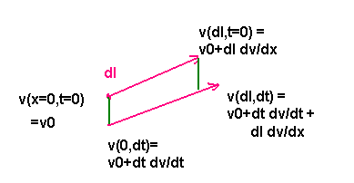
Az ideális MHD egyenletek fontos következménye a mágneses tér “befagyása” az áramló plazmába. Ez azt jelenti, hogy ha két plazmarészecske azonos erővonalon volt kezdetben, a mozgás során ugyanazon erővonalon marad. Ennek matematikai oka az, hogy a H/ρ és a δl mennyiségek időbeli fejlődését ugyanolyan alakú egyenletek írják le:

$\frac{d}{\text{dt}} δl=(δl ∇)v$
Felhasználva a $\frac{∂B}{∂t}−\text{rot} (uxB)\text{=0}$ és a kontinuitási egyenletet::
$\frac{d}{\text{dt}} \frac{H}{ρ}=(\frac{H}{ρ} ∇)v$

Az MHD egyenleteket felhasználhatjuk, hogy megismerjük, hogyan áramlik a folyadék, vagy hogy milyen rezgések alakulnak ki a folyadékban. Először ezen utóbbival foglalkozunk: MHD hullámok

A hullámfront úgy mozog, hogy sűrűbb helyen gyorsabban, ritkább helyen lassabban halad ⇨ a hullámfront deformálódik
⇨ szakadás alakulhat ki.
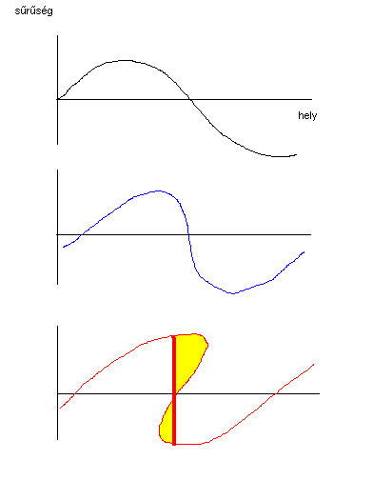

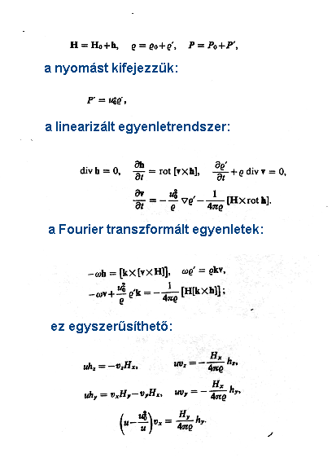

Kis perturbációk terjedését egyensúlyi, külső mágneses térben levő plazmában vizsgáljuk. A perturbálatlan mennyiségeket “_{o}” index jelöli, a közegben az egyensúlyi hangsebesség u_{o}, egyensúlyban a perturbáció sebessége v=0.
Az MHD egyenletet linearizáltuk, majd átírtuk Fourier tárbeli változókra. Ez az egyenletrendszer szétcsatolódik, ha k-t az x-tengely irányának választjuk, és az y-tengelyt úgy irányítjuk, hogy a külső tér az x-y síkben legyen. A szétcsatolódott egyenleteket (1) és (2) jelöli. Ezekben elhagytuk a “_{o}” indexet.
Az (1) egyenletnek akkor van megoldása, ha u=ω/k=⏐H_{x}⏐/(4πρ)^{1/2}≡V_{A}, ahol V_{A} neve: Alfvén sebesség (általában. Ennél a hullámnál H rezgései merőlegesek a terjedési irányra (k-ra) és H_{o}-ra, v és h párhuzamosak. E hullám neve ALFVÉN HULLÁM. E hullámok általános diszperziós relációja
$w=\frac{\text{Hk}}{\sqrt{4\text{pρ}}}$
Ebből következik, hogy a ∂ω/∂k csoportsebesség H irányú.
A második egyenletrendszerrel leírt hullám neve MAGNETOAKUSZTIKUS HULLÁM. Ez nyomás- és sűrűségperturbációval jár, mert a Fourier térbeli második egyenlet miatt ρ‘=(ρ/u)v_{x}. Ezen egyenletrendszer gyökei:
$$u=\frac{1}{\sqrt{2}}{\left\{\frac{H^{2}}{4\text{πρ}}+u_{o}^{2}±\sqrt{(\frac{H^{2}}{4\text{πρ}}+u_{o}^{2})^{2}−\frac{H_{x}^{2}}{\text{πρ}}u_{o}^{2}}\right\}}^{1/2}$$
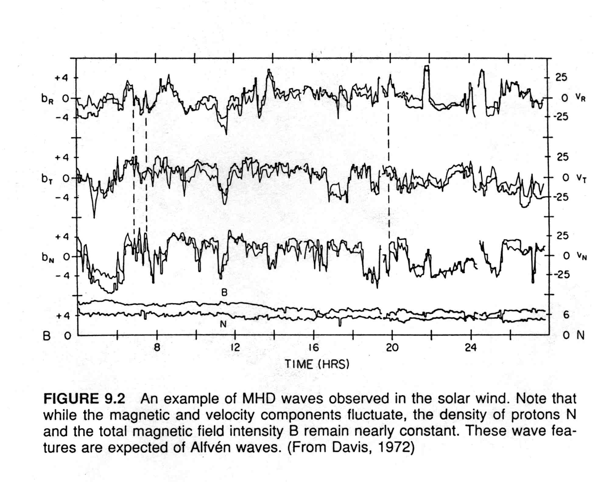
A két megoldás neve gyors ill. lassú magnetoakusztikus hullám.

Szakadási felületek
Az MHD egyenletek megengedik, hogy a megoldás ne legyen mindenütt folytonos a térben, azaz megengednek szakadásokat. A naprendszerbeli plazmák egyik fontos jellegzetessége a sokfajta szakadási felület; ezek kialakulásának, szerkezetüknek és tulajdonságaiknak a vizsgálata a kutatások egyik központi kérdése.
Először áttekintjük a szakadási felületek fajtáit. A felület két oldalán azonos értéket vesz fel a tömegáramsűrűségnek és az energiaáramsűrűségnek a normális komponense, és az impulzusáramsűrűség tenzorával képzett P_{ik}n_{i} mennyiség, ahol n a felület normálisa. ezek a feltételek létesítenek kapcsolatot a szakadási felület két oldalán a fizikai mennyiségek között. Ezt egészíti ki a terek ugrására vonatkozó feltétel. A relációk neve: RANKINE-HUGONIOT RELÁCIÓK.

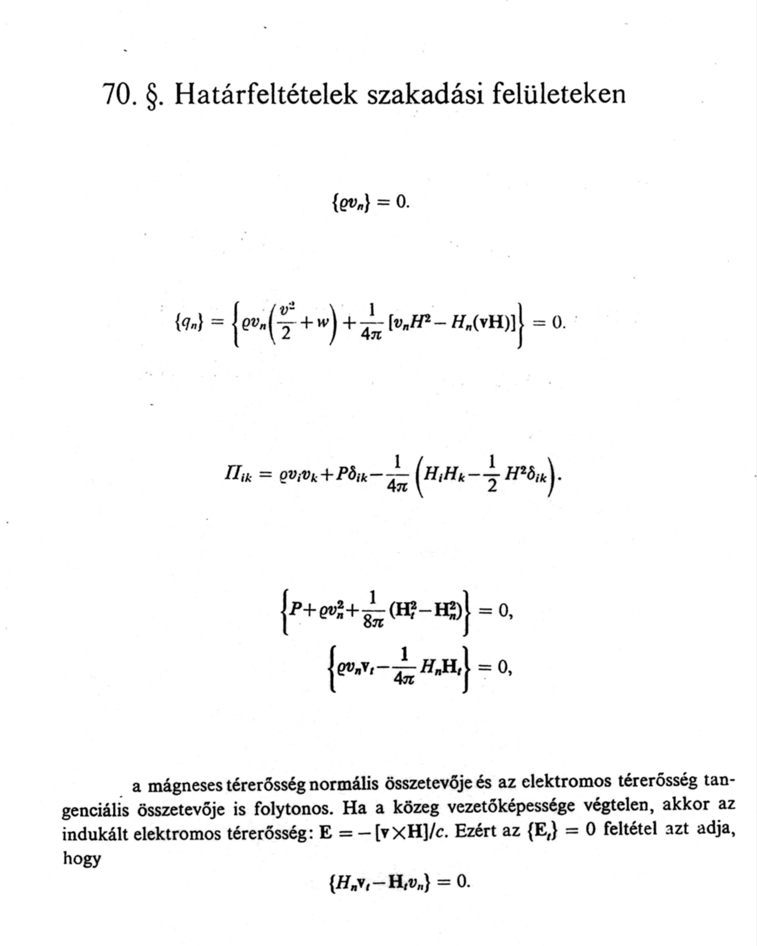
A szakadási felületek csoportosíthatóak aszerint, hogy van-e anyagátáramlás a szakadáson, vagy nincs.
1. Ha nincs, azaz ρv_{n}=0, akkor v_{n}=0, azaz a folyadék a szakadási felülettel párhuzamosan mozog.
1.1 Ha emellett H_{n}≠0, akkor ρ ugrása tetszőleges. Ez az eset két egymáshoz képest nyugalomban levő, különböző sűrűségű közeg határa. Neve: kontakt diszkontinuitás.
1.2 Ha emellett H_{n}=0, akkor v_{t} és H_{t} ugrása tetszőleges. Ez a tangenciális diszkontinuitás.
Mindkét esetben a szakadás nyomásegyensúlyi felület. Tangenciális diszkontinuitásra példa a bolygók ionoszférájának felső határa.

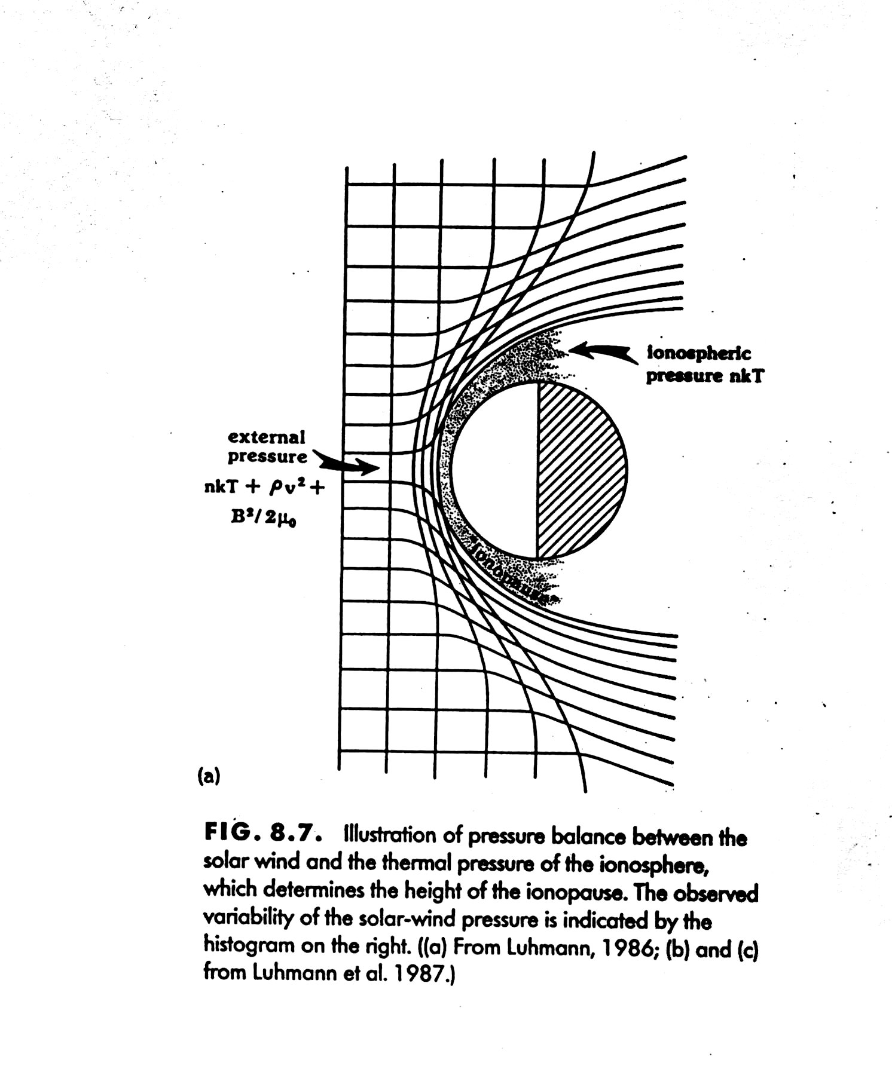

2. Ha van anyagátáramlás, de a sűrűségnek nincs ugrása, akkor v_{n}-nek sincs. Ha emellett H_{n}≠0, akkor némi számolás után kiderül, hogy a felületen a termodinamikai mennyiségek folytonosak, de a mágneses tér -abszolút értékét megőrízve- elfordul H_{n} körül. Az ilyen típusú szakadás neve Alfvén-szakadás.
3. Ha van anyagátáramlás, de a sűrűségnek van ugrása, akkor lökéshullámról beszélünk. Ez az egyik legfontosabb szakadás.
Szuperszónikus áramlás esetében szükségképpen kialakul lökéshullám az akadály előtt. A szuperszónikus áramlásban az akadály jelenléte miatt fellépő zavarok csak az áramlás irányába terjednek, ezért egy homogén szuperszónikus áramlás perturbálatlan maradna a test elejéig, azaz a gázsebesség normális komponense nem tünne el a felületen. Ezt az ellentmondást csak a lökéshullám fellépése oldja fel.

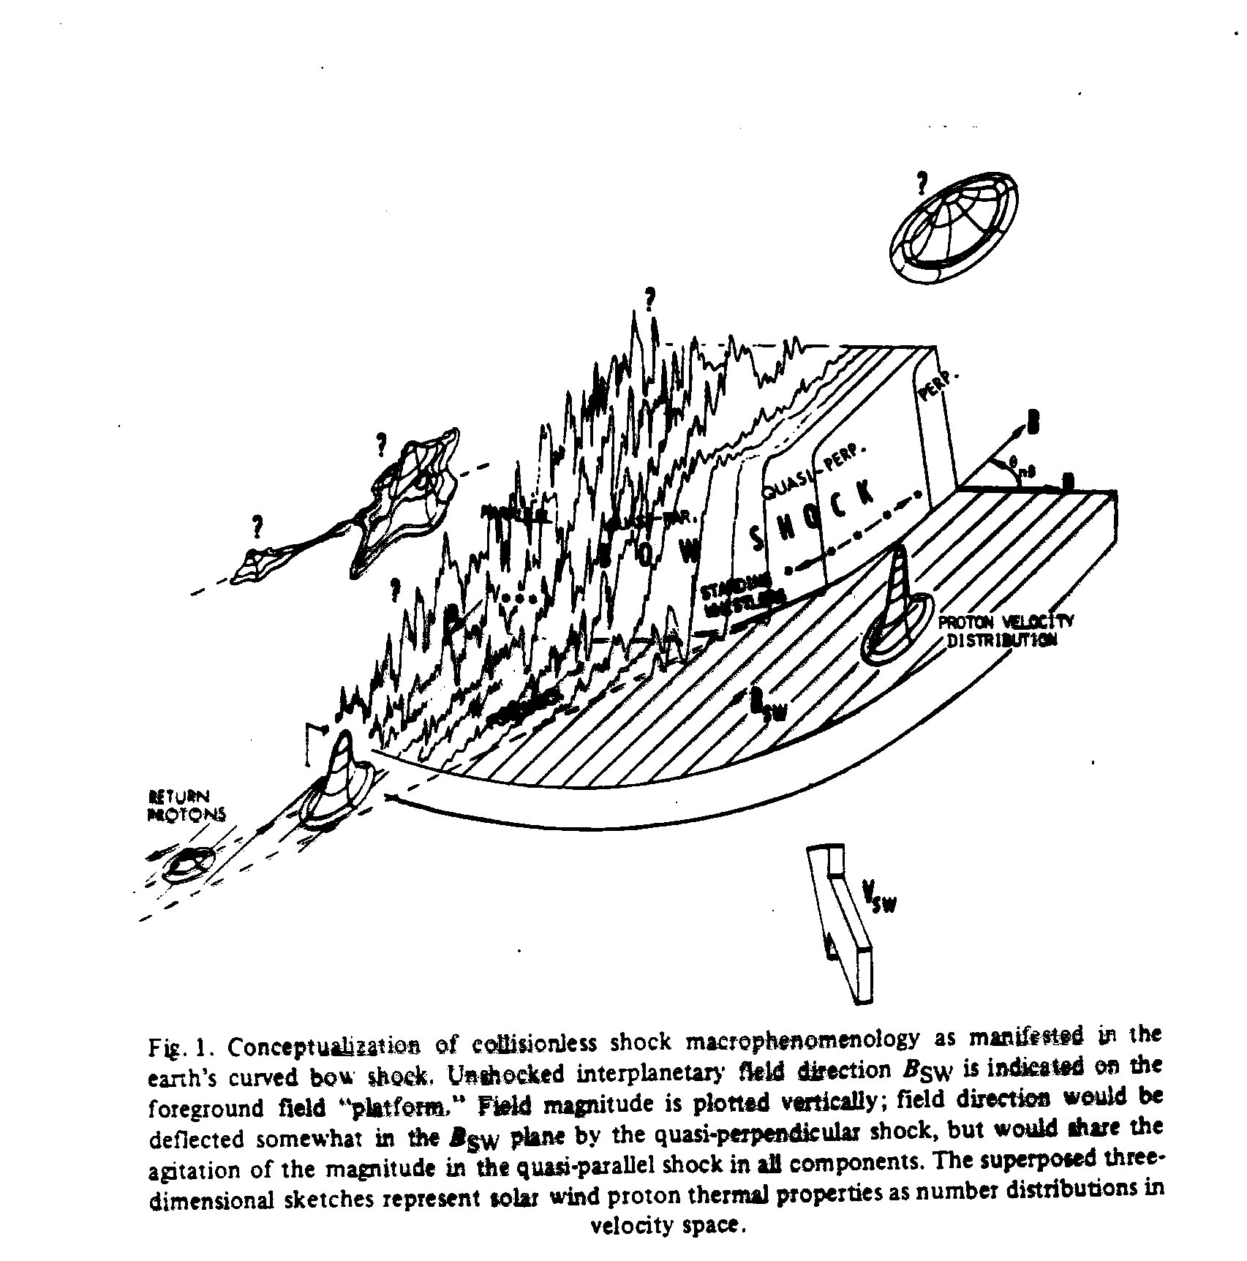
A lökéshullámon áthaladó anyag termodinamika tulajdonságát először nem mágneses, ideális gáz esetére vizsgáljuk, 1 dimenzióban. A gáz az “1” tartományból (upstream) halad a “2” (downstream) felé, és szuperszónikusról vált szubszónikusra.

Megismételjük az ideális gáz termodinamikai jellemzőit:
az állapotegyenlet: pV = p/ρ = RT/μ, ahol R=8,314 10⁷ erg/fok az univerzális gázállandó, μ a gáz molekulasúlya
a hangsebesség: c² = γ p/ρ, ahol γ=c_{p}/c_{v}, azaz a fajhők hányadosa. Egyatomos ideális gáz esetében γ=5/3, két-atomosokra γ=7/3.
a belső energia: ε = c_{v}T = pV/(γ-1)
az entalpia: w = c_{p}T = γpV/(γ-1)
az entrópia: s = c_{v} ln p/ρ^{γ}

A szakadási felületen a feltételek:
$$\begin{aligned}ρ_{1}u_{1}=ρ_{2}u_{2} \\ ρ_{1}u_{1}^{2}+p_{1}=ρ_{2}u_{2}^{2}+p_{2} \\ (\frac{ρ_{1}u_{1}^{2}}{2}+\frac{{γp}_{1}}{(γ−1)})u_{1}=(\frac{ρ_{2}u_{2}^{2}}{2}+\frac{{γp}_{2}}{(γ−1)})u_{2}\end{aligned}$$
Ideális gázban a hangsebesség c²=γp/ρ. Bevezetve a ξ=p₂/p₁ és η=ρ₂/ρ₁=u₁/u₂ jelöléseket, a 2. egyenlet átírható:
$$\begin{aligned}ρ_{1}u_{1}^{2}(1−\frac{ρ_{2}u_{2}^{2}}{ρ_{1}u_{1}^{2}})=−p_{1}(1−\frac{p_{2}}{p_{1}}) \\ \frac{u_{1}^{2}}{c_{1}^{2}}(1−\frac{1}{η})=\frac{ξ−1}{γ}\end{aligned}$$
Hasonlóképp az energiamegmaradási egyenlet is átírható:
$$\frac{u_{1}^{2}}{c_{1}^{2}}(1−\frac{1}{h^{2}})=2\frac{x/h−1}{g−1}$$
Az u/c mennyiséget Mach-számnak nevezzük. Ezt M-vel jelölve, a megmaradási egyenleteket megoldhatjuk ξ-re és η-ra:
$$\begin{aligned}x=\frac{p_{2}}{p_{1}}=\frac{2{gM}^{2}−(g−1)}{g+1} \\ \frac{1}{h}=\frac{u_{2}}{u_{1}}=\frac{(g+1)M^{2}}{(g−1)M^{2}+2}\end{aligned}$$
Ha M>>1 és γ=5/3, akkor ρ₁/ρ₂ = u₂/u₁ = 1/4.
Hasonló meggondolásokkal meghatározható a nyomás változása egy áramvonal mentén, és így a p_{o} nyomás a test felületén levő O pontban Landau VIII.80. és 114. szerint
$$p_{o}=p_{2}(1+\frac{(g−1)M_{2}^{2}}{2})$$
ahol p₂ a lökéshullám utáni nyomás. Ezt ki lehet fejezni upstream parameterekkel is, Ha M nagy, p_{o}=p₁ f(γ) M₁², ahol f(γ) bonyolult függvény, értéke γ=5/3 esetében kb. 0,83.
Fontos kérdés, hogy a lökéshullám milyen messze alakul ki a testtől. Ezt az MHD egyenletek megoldásából lehet meghatározni.
A lökéshullám sűrűsödési hullám. Az entrópia nem folytonos a lökéshullámon keresztül, downstream az entrópia magasabb. Ez azt jelenti, hogy a lökéshullámnál energiának kell disszipálódnia. Az ütközésmentes lökéshullámok esetében ezt a hullám-részecske kölcsönhatások szervezik.
A továbbiakban a lokéshullám egy speciális tulajdonságával foglalkozunk. Ha a lökéshullám két oldalán mágneses tér is van, akkor abból a feltételből, hogy E_{t} és H_{n} nem ugrik a szakadási felületen, és cE=-vxH, következik, hogy
$$v_{\text{t1}}−v_{\text{t2}}=\frac{v_{\text{n1}}}{H_{n}}H_{\text{t1}}−\frac{v_{\text{n2}}}{H_{n}}H_{\text{t2}}$$
Mivel a R-H relációk 5. egyenletéből következően
$$v_{\text{t1}}−v_{\text{t2}}=\frac{1}{4\text{pρ}v_{n}}H_{n}(H_{\text{t1}}−H_{\text{t2}})$$
a fenti két egyenlet összehasonlításából belátható, hogy H_{t} a határ két oldalán párhuzamos. Így a lökéshullámra álítható olyan merőleges sík, amely tartalmazza a mágneses teret a lökéshullám két oldalán. Az egyenletek további vizsgálatából belátható, hogy ha v,H,n koplanáris volt, akkor az is marad (n a lökéshullám normálisa). Azaz: n.(H_{u} x H_{d})
A fenti két egyenletből az is következik, hogy ha H_{n}=0, (azaz H merőleges a lökéshullám normálisára, ez az u.n. perpendikuláris lökéshullám) akkor a H/ρ mennyiség folytonos.

AZ MHD LEÍRÁS ALKALMAZÁSAI
deLAVAL FÚVÓKA

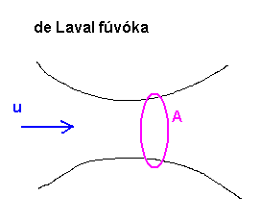
A kontinuitás egyenlet szerint: ρAu=const
Ennek logaritmusát deriválva:
$\frac{dρ}{ρ}+\frac{\text{du}}{u}+\frac{\text{dA}}{A}=0$
Az Euler egyenlet szerint ρu du/dr = dp/dr ⇒ ρu du = dp
A hangsebesség dp/dρ = c²
Ezeket behelyettesítve:
$(\frac{u^{2}}{c^{2}}−1)\frac{\text{du}}{u}=\frac{\text{dA}}{A}$
Ha sikerül elérni, hogy épp a fúvóka közepén u=c, akkor kifelé haladva az áramlás szupeszónikus.

A NAPSZÉL GYORSÍTÁSÁNAK PARKER MODELLJE
Kiindulunk a hidrodinamikai egyenletekből:

∇ρu = 0; ρ(u∇)u = -∇p + ρ g,
ahol g a Nap gravitációs gyorsulása
Gömbi koordinátákban a radiális komponens:

$$\frac{1}{r^{2}}\frac{d}{\text{dr}}(r^{2}ρu)=0; ρu\frac{\text{du}}{\text{dr}}=−\frac{\text{dp}}{\text{dr}}+\frac{ρ\text{Mg}}{r^{2}}$$

p = p_{o} (/_{o})^{5/3}

c² = p/ ~ T

Hasonló helyettesítések után:
$$(\frac{u^{2}}{c^{2}}−1)\frac{\text{du}}{u}=(2−\frac{\text{GM}}{c^{2}r^{2}})\frac{\text{dr}}{r}$$

Ha c>>1, ⇒ du/dr = -2u/r ⇒ u~exp(-αr); azaz a sebesség csökken.
Van olyan megoldás is, ahol u növekszik.
A modell az igazi napszél gyorsulását nem írja le, de az elvi lehetőségét jól mutatja.

